キッコーマンの国際化

ゼミ前7班
大東文化大学2年 中川 真実加
2年 貫名 健太
2年 山口 尚美

目次
１．はじめに
２．企業概要
３．キッコーマンについて
４．しょうゆ業界
５．キッコーマンの国際化戦略（アメリカ）
①高品質、高価格主義
②デモンストレーション
③広告
④経営の現地化
６．ヨーロッパ・アジアについて
７．まとめ
８．今後の展開
９．参考文献

1．はじめに
私たちは、１０章の「ノキアの国際戦略」に興味を持ちました。そこで、他に国際化をしている企業を調べたところ、キッコーマンの醤油が国際化に成功していることが分かりました。日本の調味料というイメージのある醤油が、どのように海外に広まっていったのか興味を持ち、調べることにしました。

2．企業概要
社名 | キッコーマン株式会社
設立 | 1917年12月7日
本社所在地 | 千葉県野田市野田250
代表取締役会長 | 茂木雄三郎
代表取締役社長 | 染谷光男
売上高 | 4,126億4,900万円（2009年3月期連結）
従業員数 | 5,226名（2009年3月31日現在連結）

3．キッコーマンについて
今日、キッコーマンのブランド名で世界的に知られ、キッコーマンはしょうゆの代名詞にさえなっています。
キッコーマンのしょうゆは、厳選された大豆と小麦と塩を原料に、麹菌（こうじきん）・乳酸菌・酵母の3種類の微生物を使って伝統的な製造方法で造る本醸造しょうゆです。 醤油の色、味、香りのもととなる微生物の中で、もっとも大切な働きをする麹菌はキッコーマン菌と言われ、これはキッコーマンが永年にわたり受け継ぎ育ててきました。キッコーマンは生産性の高さというよりも、品質的に優れた製品を造りだすことに力をいれています。このような徹底的な品質へのこだわりが、おいしさと安全を追求した商品につながっています。
また、製造技術に加え、先駆的なマーケティング戦略も国内シェアを伸ばした要因とも言えます。
醤油業界は伝統的に宣伝活動に力を入れてきましたが、宣伝の重要性にいち早く着目したのはキッコーマンでした。明治時代では茶屋に亀甲萬と大書した傘を置き、雨天の帰り客を「歩く広告塔」として利用していました。現在でもキッコーマンは、テレビコマーシャルに有名人を起用し、消費者の印象に残る宣伝をすることによって知名度をあげてきました。
以上のようにキッコーマンは製造技術へのこだわりと、マーケティング戦略によって国内で成長してきました。

4．しょうゆ業界
図１は、国内の醤油業界のシェアに関するグラフです。御覧の通り、キッコーマンは２５％シェアを獲得しており、醤油業界でナンバーワンを誇っています。ヒゲタは、キッコーマンと資本提携しており、この２社を合わせるとシェア３０％を超えます。
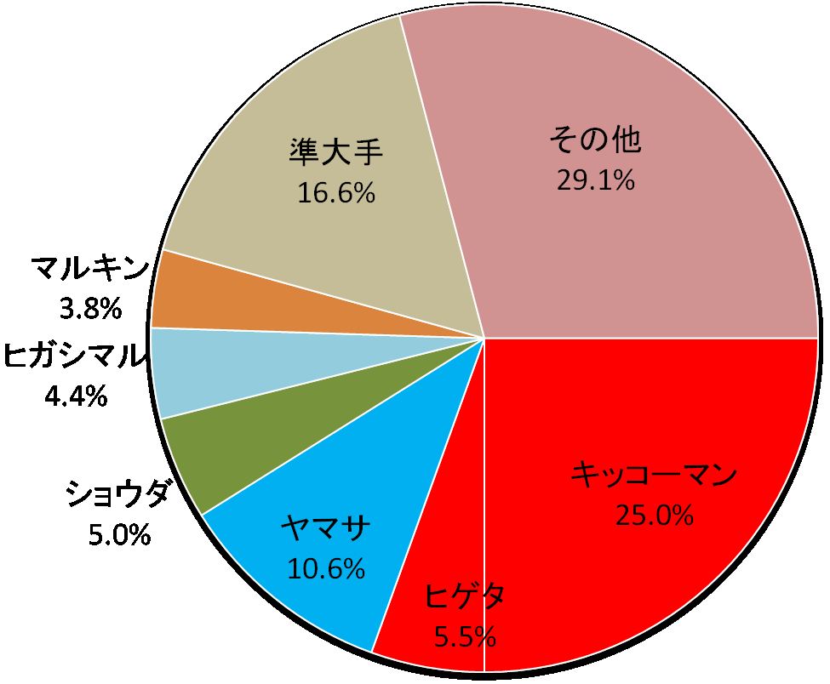
図1 国内シェア (出所：キッコーマン株式会社ホームページ 2008年)

図２はアメリカにおける家庭用しょうゆ市場のシェアの推移を表したグラフです。キッコーマンは50％以上をキープしつつ徐々に拡大しています。
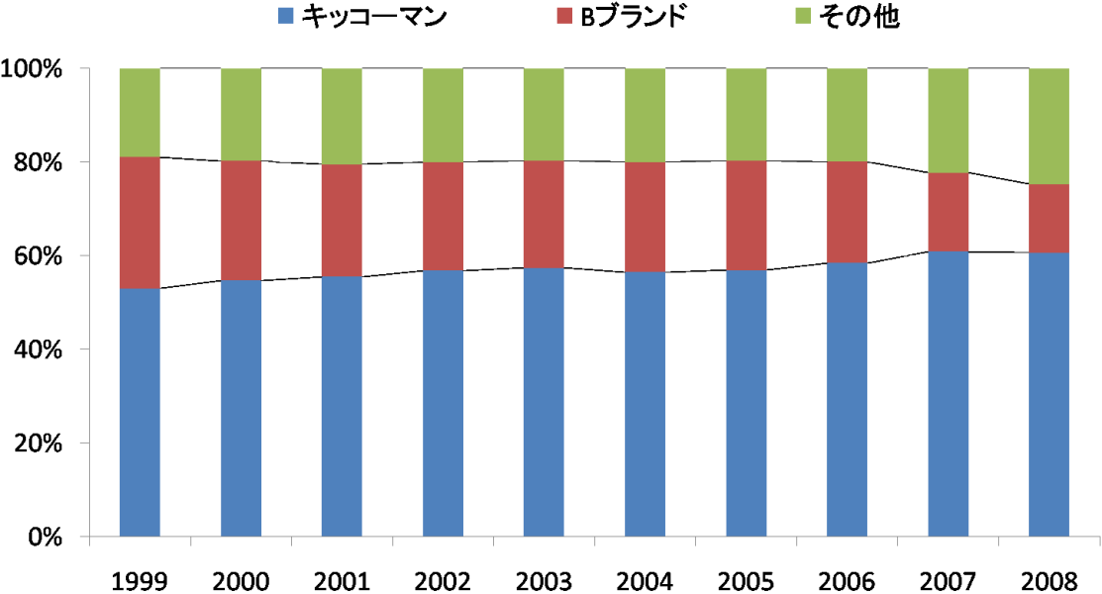
図2 アメリカにおける家庭用しょうゆ市場のシェアの推移（1999年-2008年）
(出所：キッコーマン株式会社ホームページ)

図３は海外におけるしょうゆ類販売量の推移のグラフです。販売量は年々増えてきて、1974年～2008年の平均伸び率は8.7％となっています。
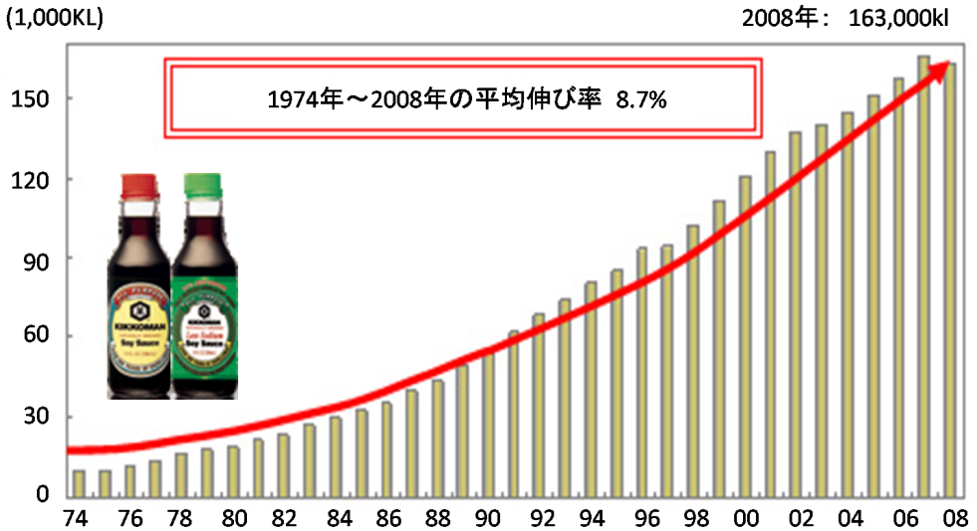
図3 海外におけるしょうゆ類販売量の推移 (出所：キッコーマン株式会社ホームページ)

5．キッコーマンの国際化戦略（アメリカ）
しょうゆがこれほどまでに世界の人々に愛用されるに至った理由として、しょうゆのもつオリジナリティを忘れてはなりません。独特の香りやうまみを与え、それでいて素材の良さを見事に引き出すことはほかの調味料にはない魅力といえるでしょう。
キッコーマンが国際市場へ目を向け始めたのは、昭和30年代の初めです。当時、しょうゆ単体の売上げは全体の８割を占めていたのですが、作れば売れる時代は去って、国内需要が頭打ちになり、しょうゆの国際化が必要となっていました。そんな時、来日した多くのアメリカ人がしょうゆの味に親しんでいる姿を見て、日本人が作りあげてきたしょうゆには「国際化を目指せるおいしさがあるのではないか」と思い、これをきっかけに国際化戦略に力を入れ始めました。
しかし、そのしょうゆの魅力だけで国際化を図ったのではありません。
キッコーマンの国際化戦略では主に次の４つがキーワードとして挙げられます。
１つ目は「高品質、高価格主義」
２つ目は「デモンストレーション」
３つ目が「広告」
最後が「経営の現地化」です。

①高品質、高価格主義
キッコーマンの商品戦略としては、「高品質、高価格主義」を掲げ、アメリカの化学しょうゆとの差別化を図りました。しょうゆには一般的に醸造しょうゆと化学しょうゆの二種類があり、キッコーマンが製造している醸造しょうゆは、大豆などの原料を微生物の力で分解して作ったものです。当時アメリカで売られていた化学しょうゆは、大豆をはじめとした原料を塩酸で分解して作ったものです。この製法の違いにより、キッコーマンの醸造しょうゆは化学しょうゆに比べ、香りが多様で、風味が深く、醤油独特の味わいがあるため、味や品質に格段の違いが出ます。なので、キッコーマンの醸造しょうゆは広告でも「クオリティ・ディファレンス(品質が違う)」と銘打って宣伝し、あえて値段を高く設定しました。

②デモンストレーション
スーパーマーケットを中心に店頭で、コンロを持ち込み、しょうゆを肉につけて焼き、お客様に試食してもらいました。 このデモンストレーションは、しょうゆの味を知ってもらうには有効でしたが、どのような料理に使えばよいのかを伝えるには不十分でした。そこで、現地のホームエコノミストを雇い、しょうゆを使った料理の研究を始めました。また、そのレシピは和食ではなくアメリカ人の普段の食事でなければなりません。そうしなければ、食文化の壁を越えられないからです。まさに「郷に入っては郷に従え」ということわざの通り、日本食を広めるというよりも異なる食文化の中で、その土地の料理にしょうゆを使ってもらおうと考えました。キッコーマンは、アメリカに進出して以来、膨大な数のレシピを開発してきました。そして、しょうゆを使ったアメリカ料理を多くの人に知ってもらうために、新聞にしょうゆを使ったアメリカ料理の記事を掲載してもらう、クックブックの刊行。あるいは、しょうゆびんの首の部分に小さなレシピブックをサービス品としてつけて販売しました。そこで生まれたのがＴＥＲＩＹＡＫＩです。現在アメリカで消費される醤油の殆どは、この調理法に費やされていると言われるほどにまでテリヤキは広まりました。
店頭でのデモンストレーションでしょうゆの味を覚えてもらうと同時に、しょうゆの使い方の知識を提供するという相乗効果を狙った戦略は、初期段階としては比較的効果のある方法でした。

③広告
キッコーマンは、地域を限定して自社を目立たせる広告戦略を行いました。
当時の為替レートは１ドル３６０円であったため、メディアで大々的に広告をするには経費がかさみ、アメリカ全土にくまなく向けた宣伝は出来ませんでした。そんな中、１９５６年にアメリカ大統領選挙がありました。そこでキッコーマンは開票速報番組が高視聴率であることに着目し、北カリフォルニア地区の開票速報番組を選んでＣＭを流したのです。１５分おきに「キッコーマン」という名前を強調したＣＭです。このＣＭの効果は大きく、一気にキッコーマンの知名度を上げました。当時キッコーマンという会社自体の認知度は低かったため、目新しい会社名を見て「こんな会社があるのか」「しょうゆというのは何だ」といったように、視聴者の好奇心をくすぐりました。また一般の消費者だけでなく、スーパーマーケットのバイヤーにも大きなインパクトを与え、大手スーパーであるセーフウェイの一部の店にキッコーマンのしょうゆが納入されるようになりました。
このようにしてキッコーマンは、地域を限定してそこでの認知度を上げるにはどうすればよいかを考え、最小費用で最大効果を得るための方策をとり成功したのです。

④経営の現地化
現地化とは、企業が現地の「よき企業市民となる」ことでした。消費の伸長にともない、現地でのビン詰め、そして現地での生産と販売をするため、１９７３年アメリカ中西部ウィスコンシン州ウォルワースに初海外生産拠点を設立しました。工場建設にあたっては、地域社会との共存共栄をめざし、できるだけ地元の企業と取引し、現地社員の登用も積極的に行いました。
キッコーマンの「世界に通用する味」とは、これら経営の現地化を土台にして育まれた恒久的な定着を意味しています。海外の食文化と融合しながら新しい価値を生み出し、人々の暮らしに貢献し続けています。

6．ヨーロッパ・アジアについて
１９５０年代の本格的なアメリカ進出に始まったキッコーマンの国際化は、７０年代にはヨーロッパ、８０年代にはアジア、そして現代に至るまで展開地域を拡大してきました。
現在2けた成長が続いているヨーロッパへの進出は、ドイツのデュッセルドルフから始まりました。鉄板焼きレストランを開店し、日本食の紹介とともに、国別にしょうゆの使い方やレシピを開発し、しょうゆの新しい可能性を拡大し続けていきました。また、オランダにヨーロッパ初の工場を設立し、ヨーロッパ全域への製造と流通の拠点ができました。今後10年間も引き続き2けたの伸びが続くと予測されています。
東南アジアや中国では「キッコーマン」の名前はよく知られていて、アメリカやヨーロッパのようにしょうゆを知ってもらうという過程は必要ありませんでした。 しかし、アメリカ、ヨーロッパと同様に、多くのレシピを開発しています。 また、シンガポールや台湾、中国に工場を設立しました。 中国を中心とするアジア市場は、2015年以降に売り上げが伸びてくると見込まれています。

7．まとめ
現在、しょうゆは世界100カ国以上で親しまれ、おいしい“Soy Sauce”は「KIKKOMAN」と広く知られるようになっています。その背景には、腰を据えた基礎作りがあったからこそだと考えられます。しょうゆの良さを理解してもらうこと、消費者の目線で考えたレシピ開発を行ったこと、現地化を図ったことがキッコーマンの国際化の成功につながりました。また、生産性の高さよりも品質的に優れた商品を目指したことで消費者の信頼を得ることができました。

8．今後の展開
キッコーマンは中期経営計画の中で、北米ではヒスパニック市場の開拓、商品開発力の強化、そして、ヨーロッパでは主要市場の顧客深耕とロシア・中東欧市場の開拓、アジアでは、アセアン市場への浸透、中国での成長加速をかかげています。
これからも今までと変わらず、しょうゆの良さを理解してもらい、消費者の目線で考えたレシピを開発、そして現地化を図り、未開拓の市場へ展開していくでしょう。
また、海外拠点で開発された商品を世界に発信させていけば、キッコーマンはさらなる成長を遂げていくのではないかと考えます。

9．参考文献
- 「ケースに学ぶ経営学新版」 第１０章
- キッコーマンHP
http://www.kikkoman.co.jp/
- 「キッコーマンのグローバル経営」
生産性出版 著 茂木友三郎
- 「日本の味醤油の歴史」
吉川弘文館 著 林玲子、天野雅敏

